

**电力电子技术实验报告**

**实 验 二：PWM直流斩波电路分析及测试**

**指导教师：陈国定**

**班 级：自动化1901班**

**姓 名：林宇航**

**学 号：201906060308**

**实验时间：2021年11月15日**

**实验地点：信息D楼104室**

**浙江工业大学**

**一．实验目的**

1．掌握Buck—Boost变换器的工作原理、特点与电路组成。

2．熟悉Buck—Boost变换器连续与不连续工作模式的工作波形图。

3．掌握Buck—Boost变换器的调试方法。

**二．实验内容**

1．连接实验线路，构成一个实用的Buck—Boost变换器。

2．调节占空比，测出电感电流iL处于连续与不连续临界状态时的占空比ρ，并与理论值相比较。

3．将电感L增大一倍，测出iL处于连续与不连续临界状态时的占空比ρ，并与理论值相比较。

4．测出连续与不连续工作状态时的Vbe、Vce、VD、VL、iL、iC、iD等波形。

5. 测出直流电压增益M=VO/VS与占空比ρ的函数关系。

6. 测试输入、输出滤波环节分别对输入电流iS与输出电流iO影响。

**三．实验线路**

见图5-5。

**四．实验设备和仪器**

1．MCL-08直流斩波及开关电源实验挂箱

2．万用表

3．双踪示波器

**五．实验方法**

1．检查PWM信号发生器与驱动电路工作是否正常

连接有关线路，观察信号发生器输出与驱动电路的输出波形是否正常，如有异常现象，则先设法排除故障。

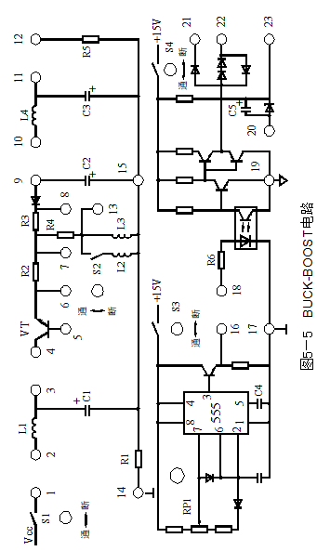

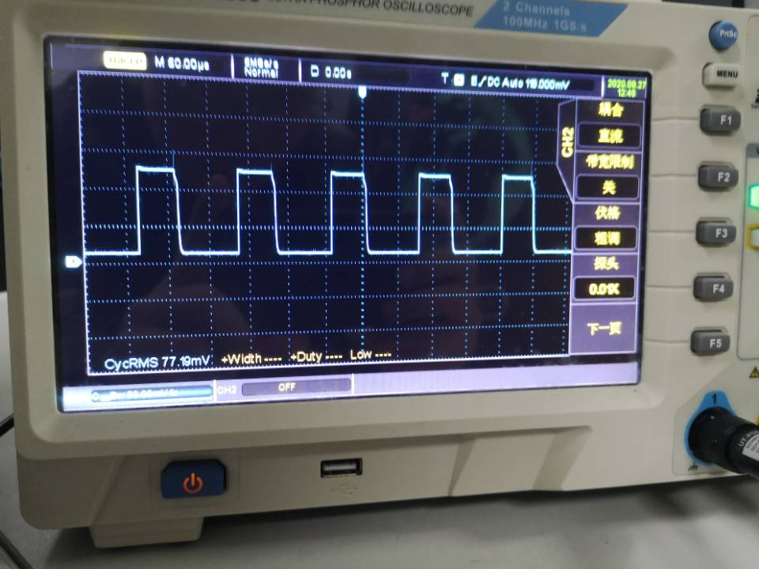

三五检查波形

2．电感L=1.6mH，电感电流iL处于连续与不连续临界状态时的占空比ρ测试

将“16”与“18”、“21”与“4”、“22”与“5”、“19”与“6”、“1”与“4”、“9”与“12”相连。合上开关S1与S2、S3、S4，用示波器观察“7”与“13”（即iL）之间波形，然后调节RP1使iL处，于连续与不连续的临界状态，记录这时候的占空比ρ与工作周期T。

**=25% ， T= 120 **

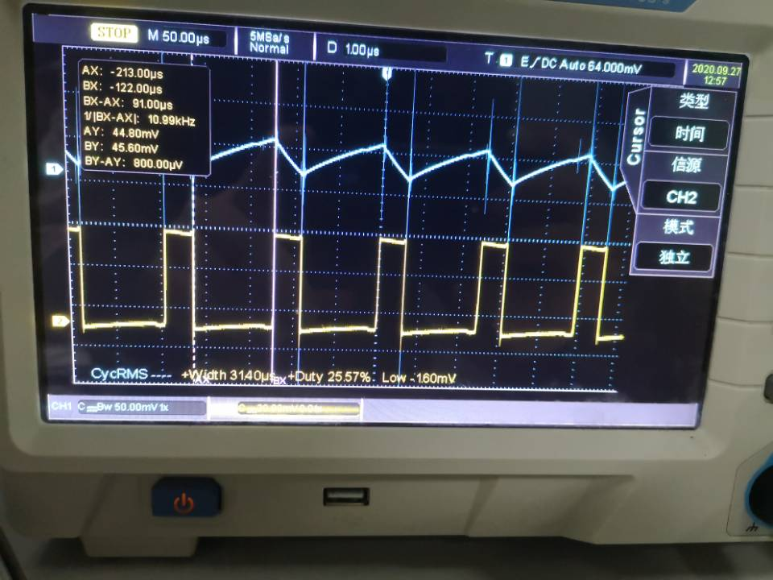

临界状态占空比波形以及iL之间波形

3．L=1.6mH，测出处于连续与不连续临界工作状态时Vbe、Vce、VD、iL、iC、iD等波形

调节RP1，使iL处于连续与不连续临界工作状态，用示波器测出GTR基-射极电压Vbe与集-射极电压Vce；二极管VD阴极与阳极之间电压VD；电感L3两端电压VL；电感电流iL；三极管集电极电流iC以及二极管电流iD等波形。

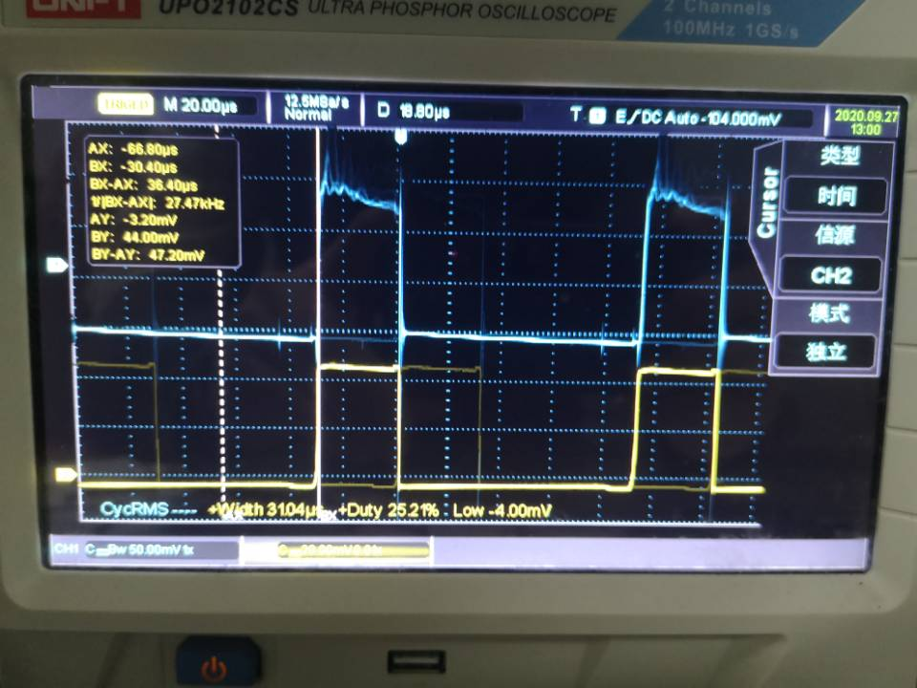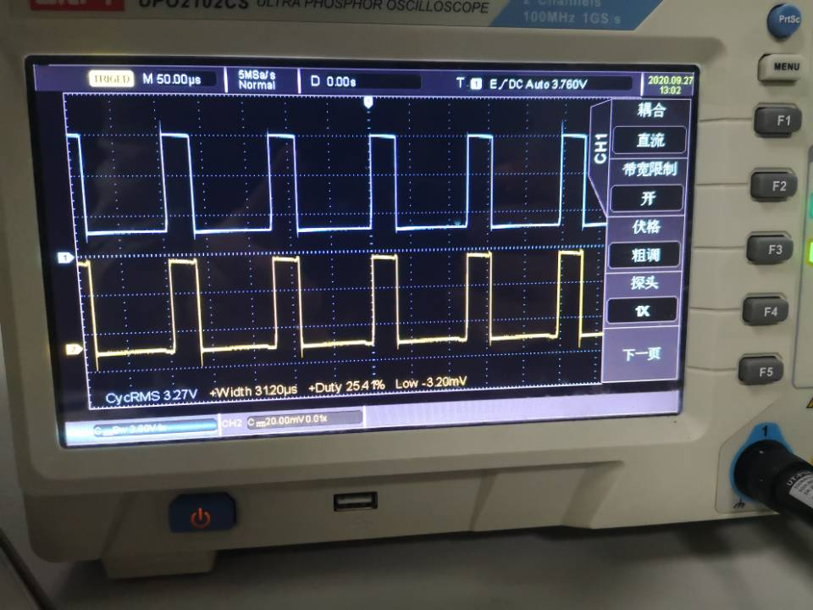

VBE波形 VCE波形

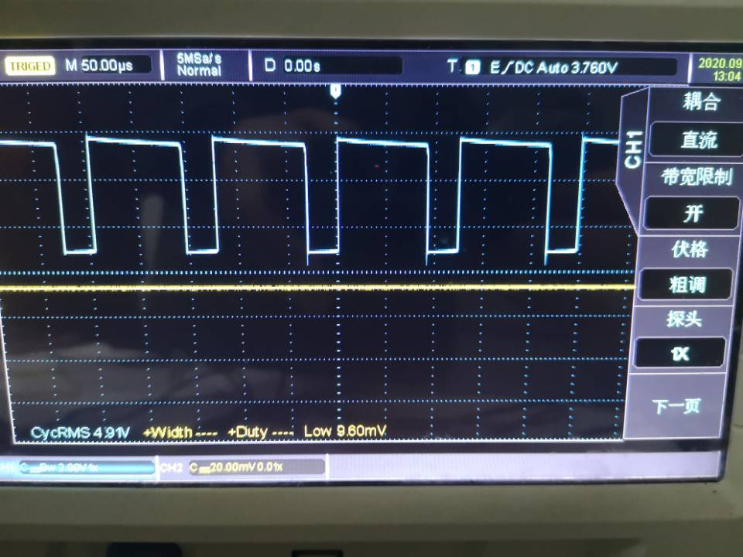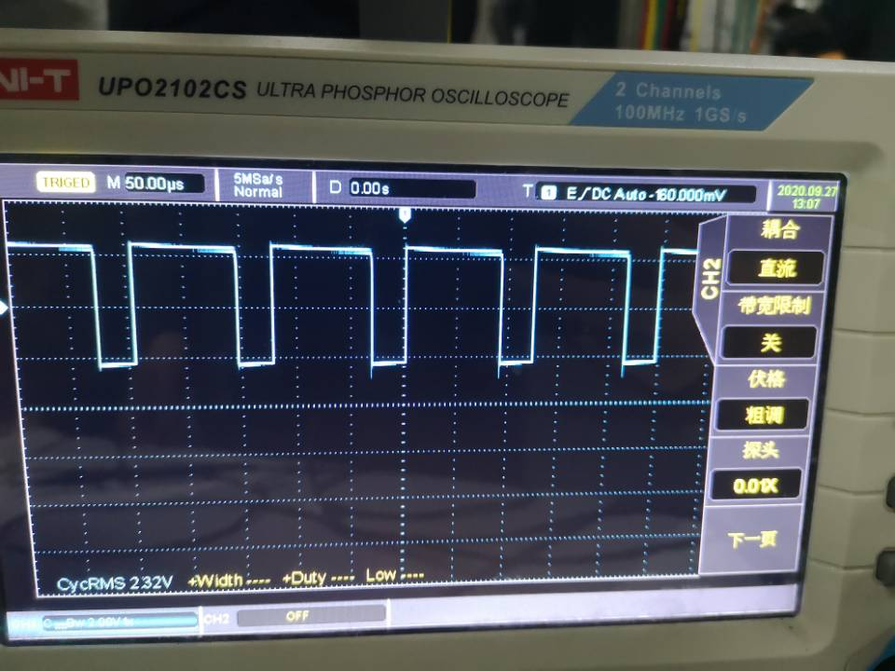

VD波形 VL波形

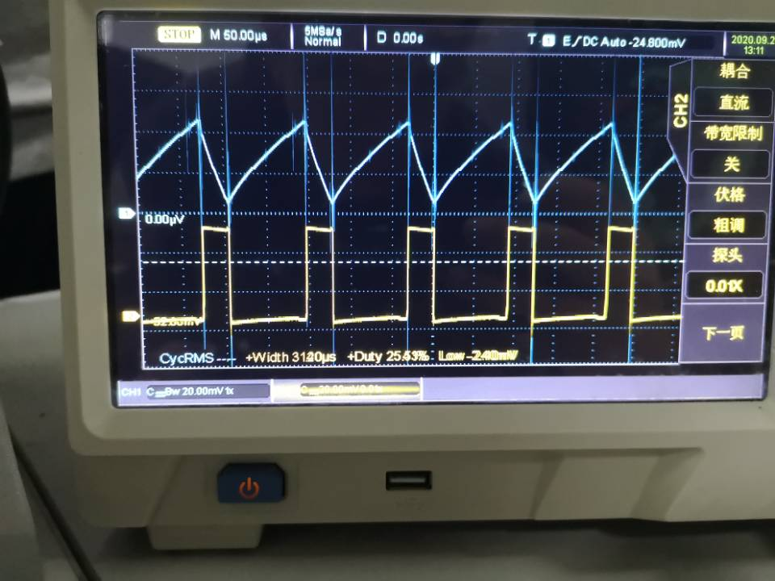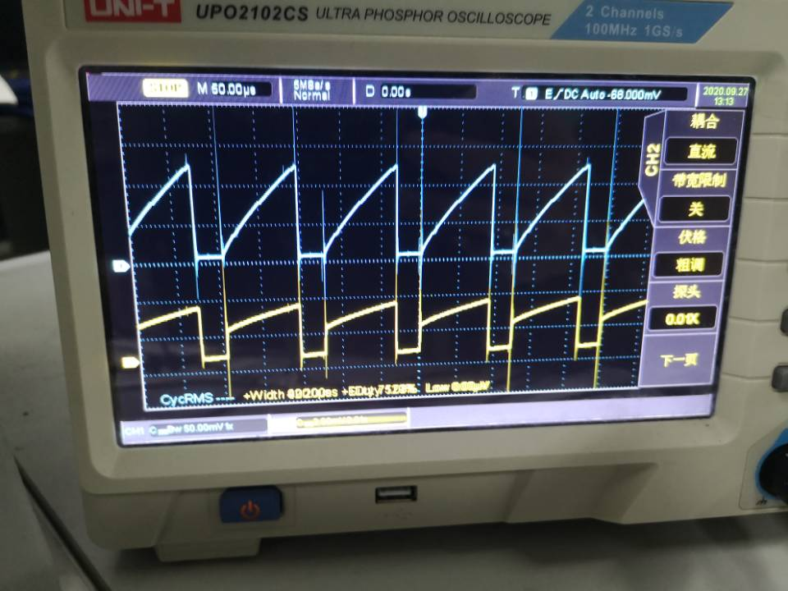

IL波形 IC波形

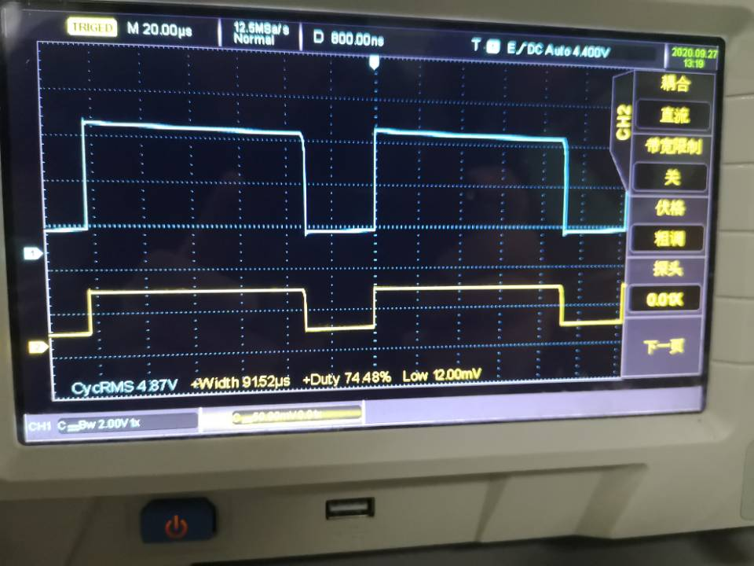

ID波形

4．L=1.6mH,测出连续工作状态时的Vbe、Vce、VD、iL、iC、iD等波形

调节RP1，使iL处于连续工作状态，用双踪示波器观察上述波形。

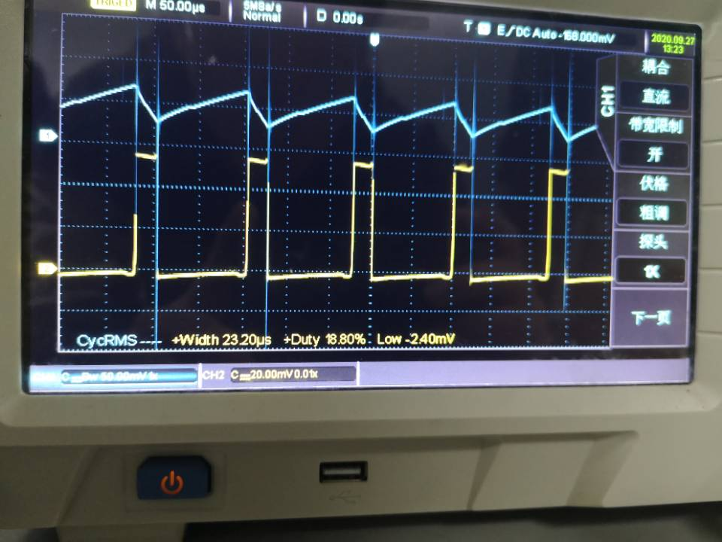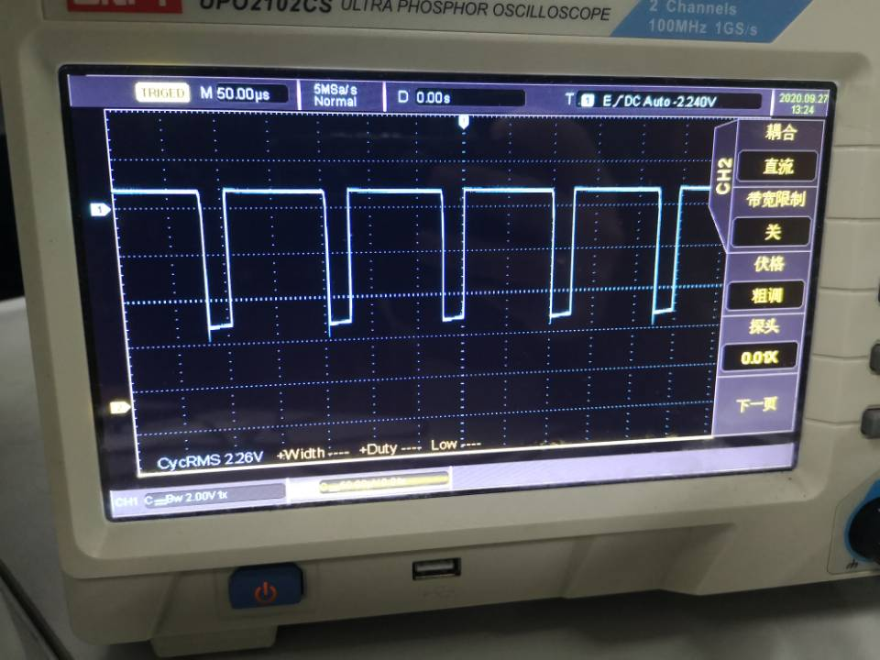

IL波形 VBE波形

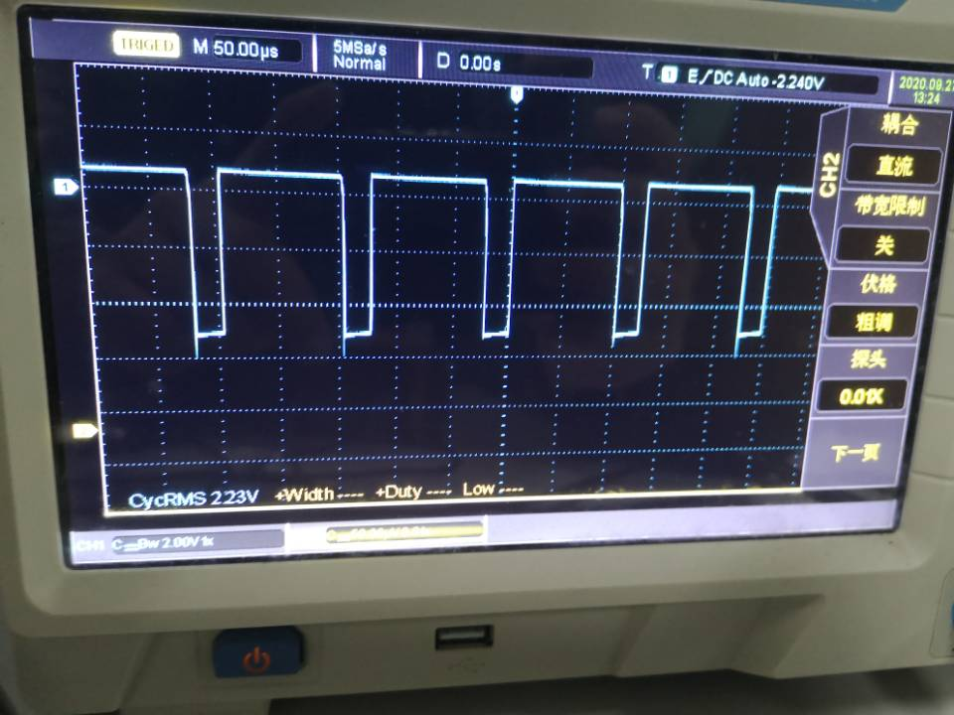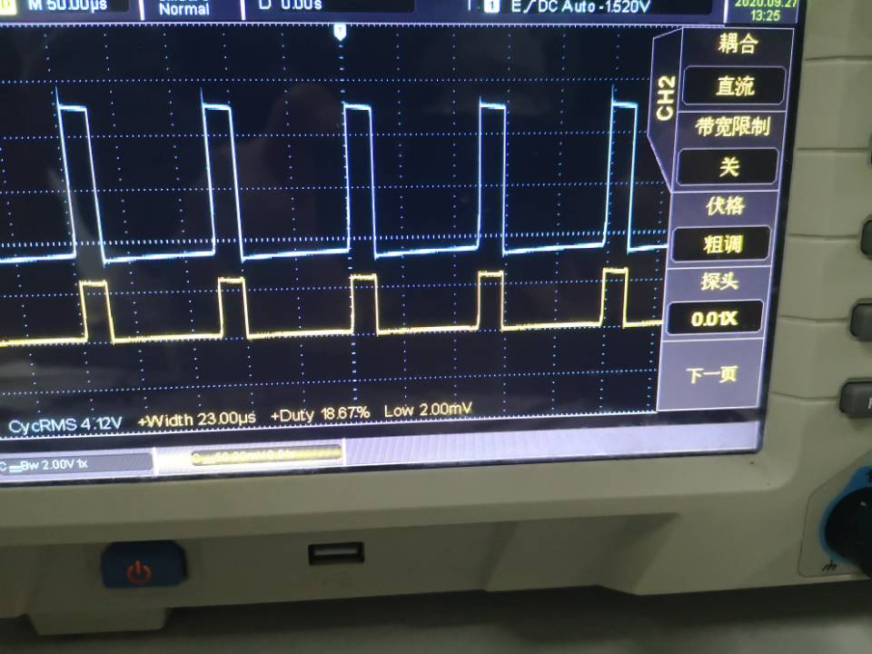

VCE波形 ID波形

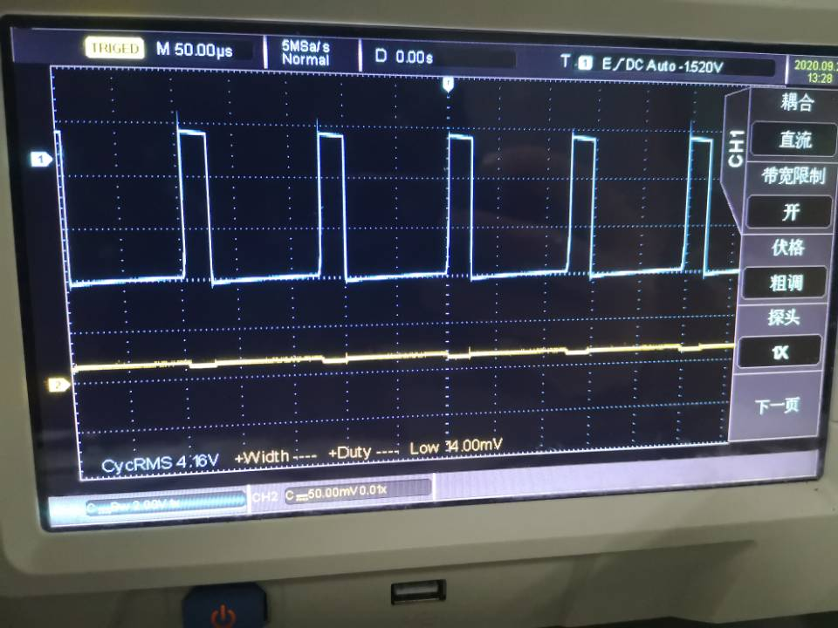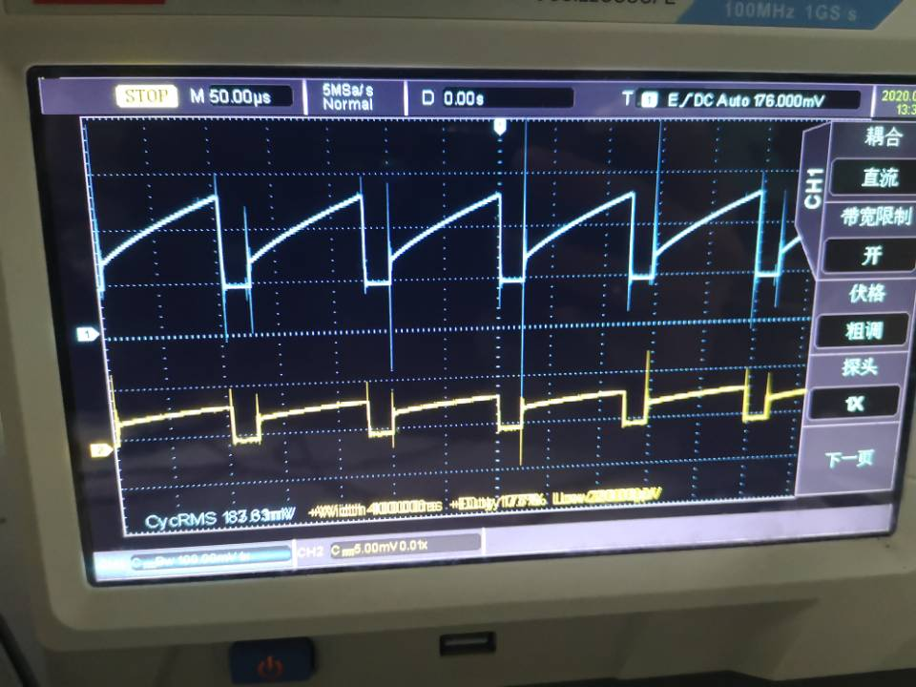

VD波形 IC波形

5．L=1.6mH,测出不连续工作状态时的Vbe、Vce、VD、iL、iC、iD等波形

调节RP1，使iL处于不连续工作状态，用双踪示波器观察上述波形。

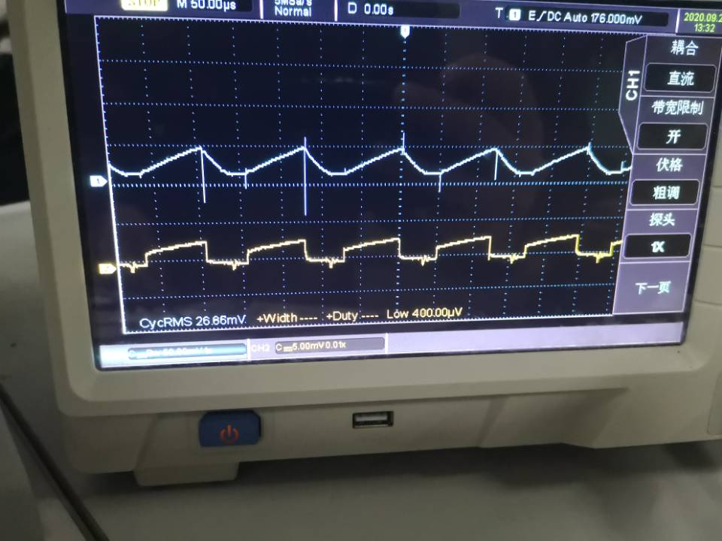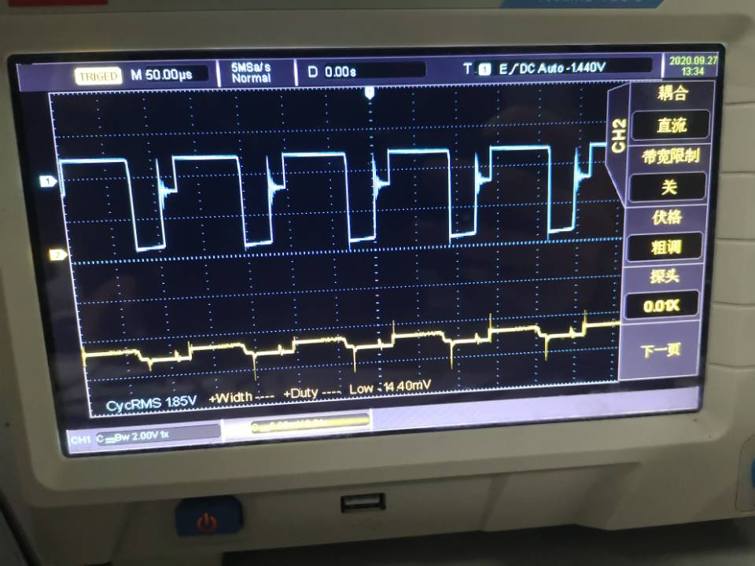

IL波形 VBE波形

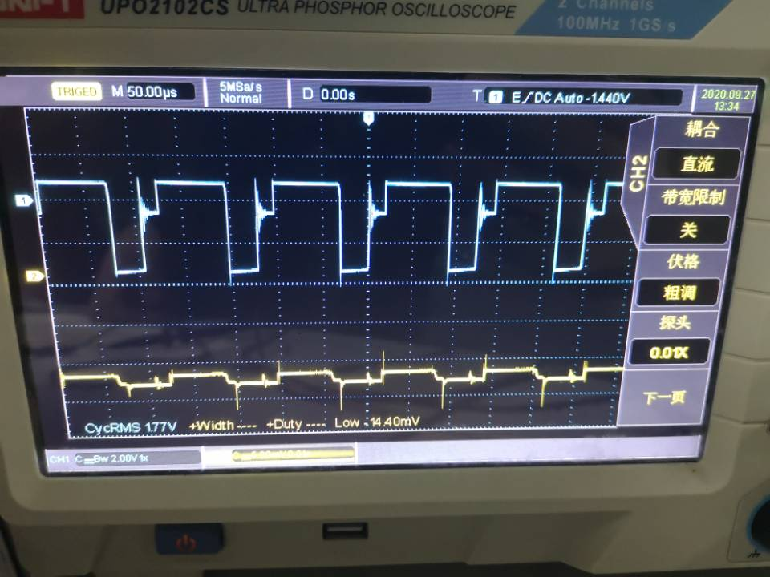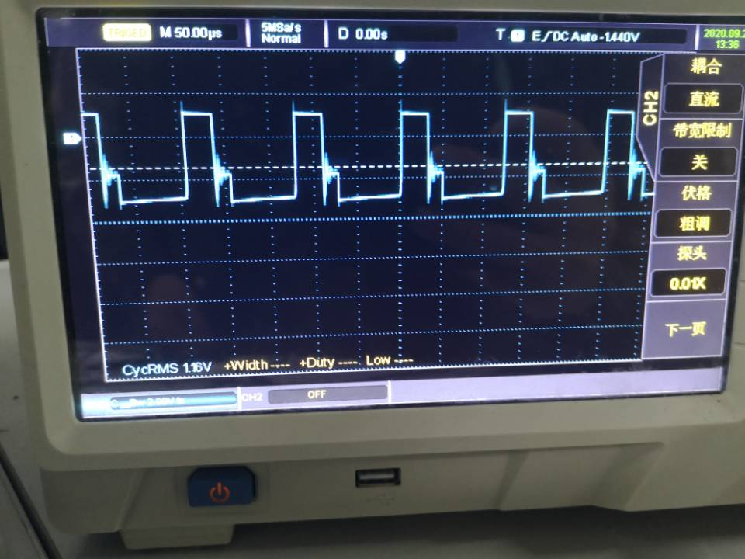

VCE波形 VD波形

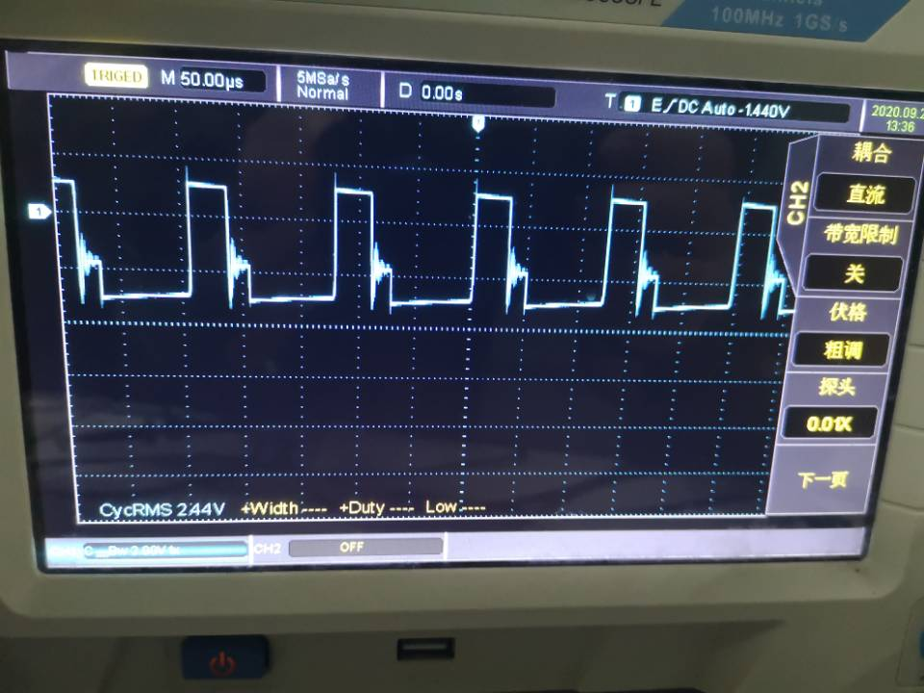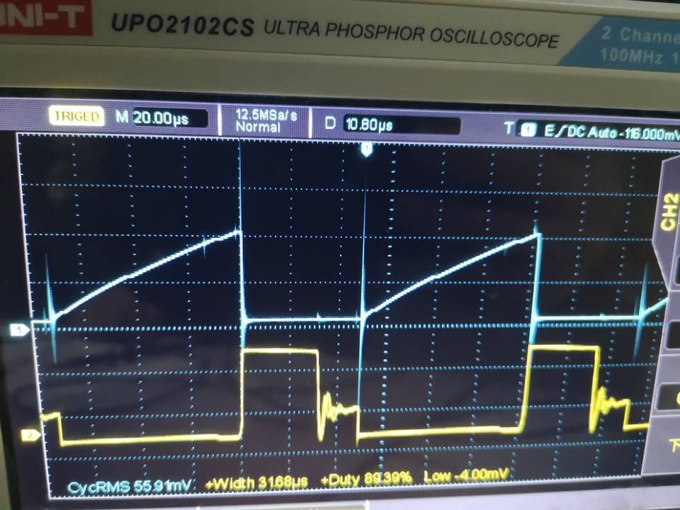

ID波形 IC波形

6．L=3.2mH，iL处于连续与不连续临界状态时的占空比ρ测试

将开关S2断开，观察iL波形，调节RP1，使iL处于连续与不连续的临界状态，记录这时候的占空比ρ与工作周期T。

**= 58.06 % ， T= 124.0 **

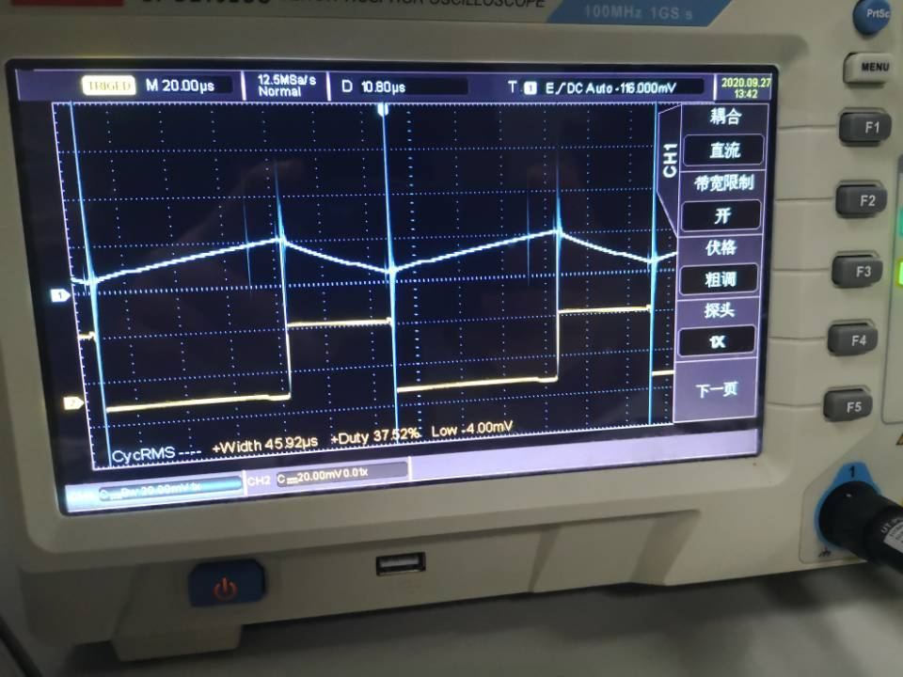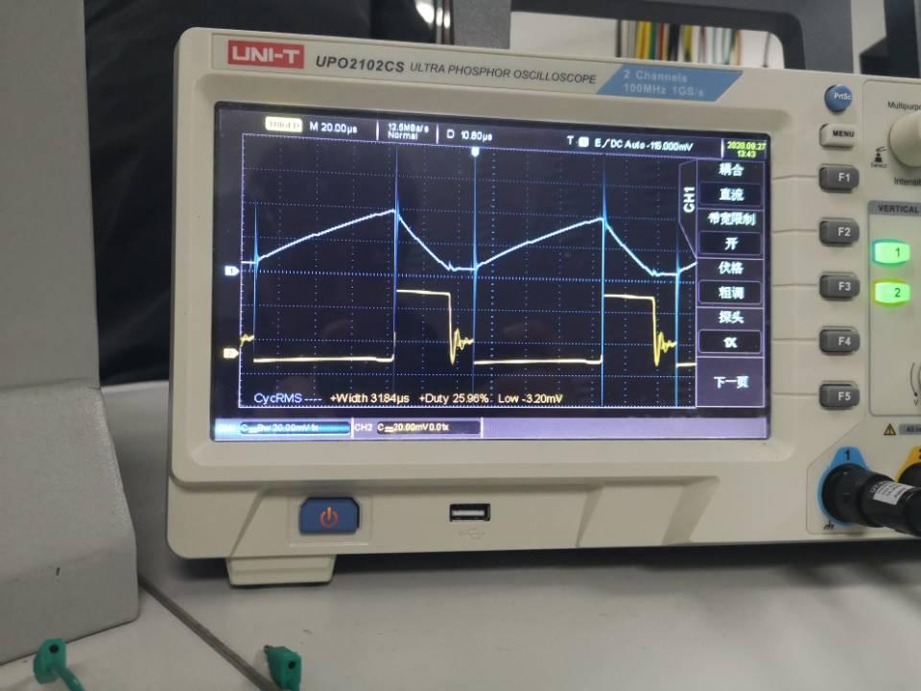

电感3.2连续 电感1.6连续

7．L=3.2mH，测出连续工作状态时的Vbe、Vce、VD、iL、iC、iD等波形

调节RP1，使iL处于连续工作状态，测试方法同前。

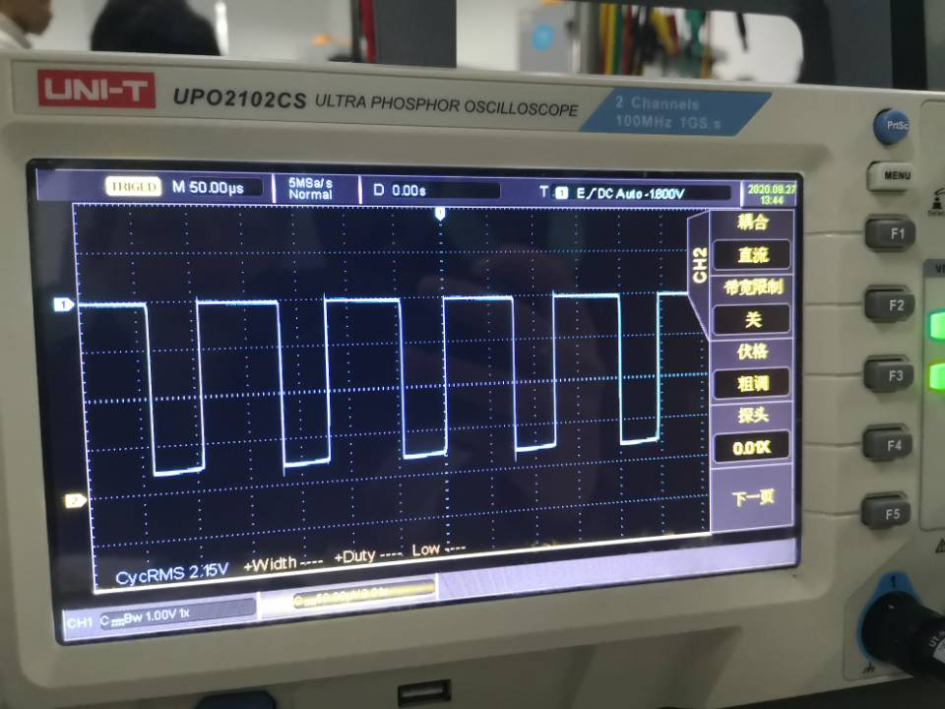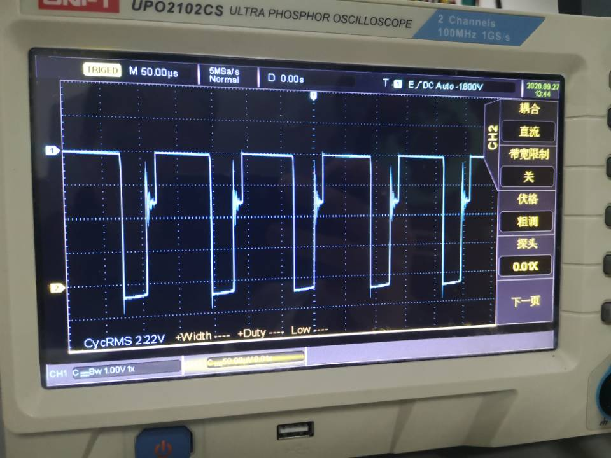

电感3.2连续vbe 电感1.6连续vbe

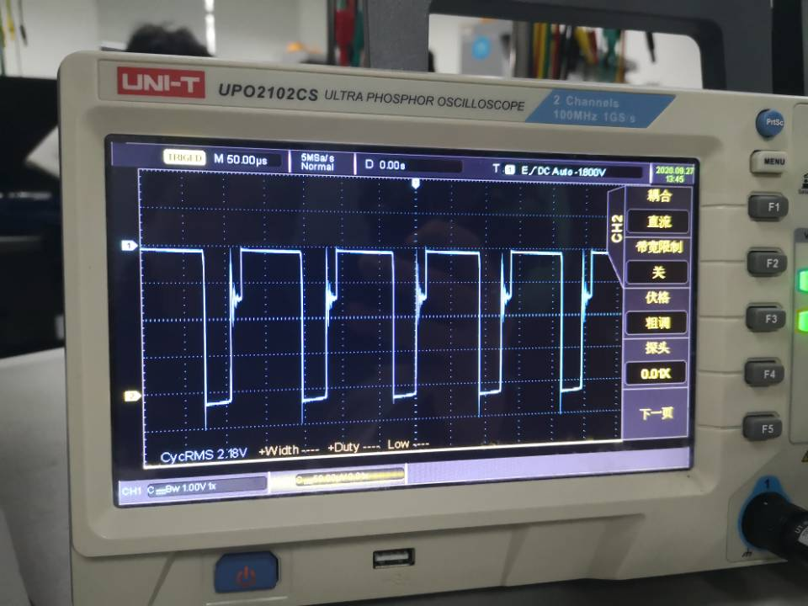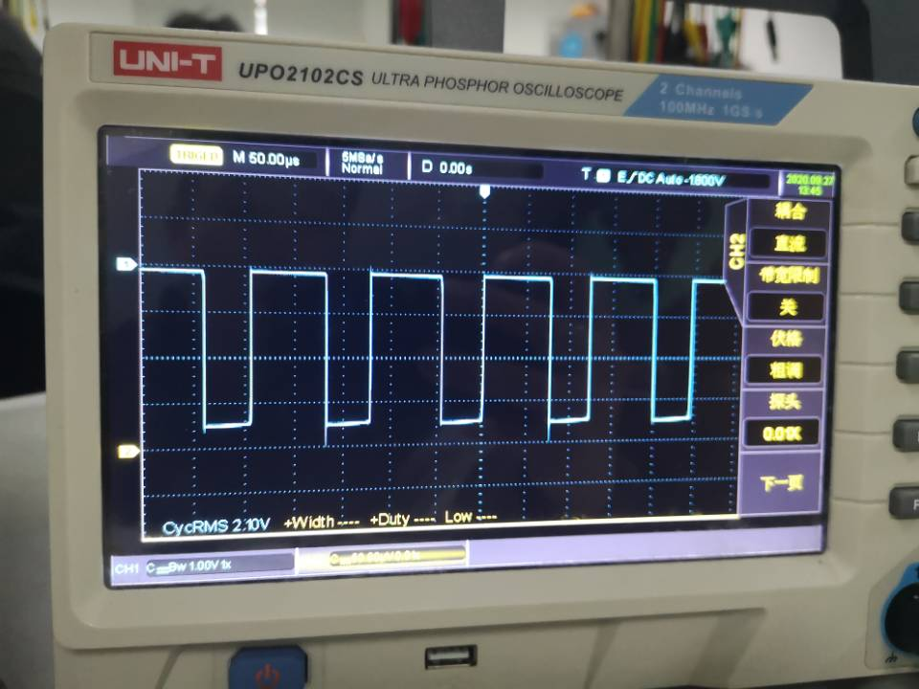

电感3.2vce 电感1.6vce

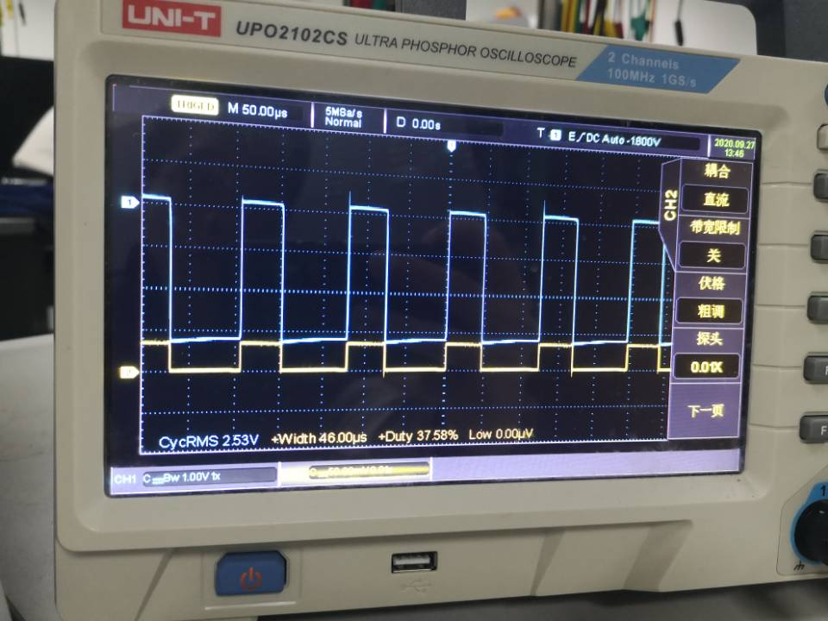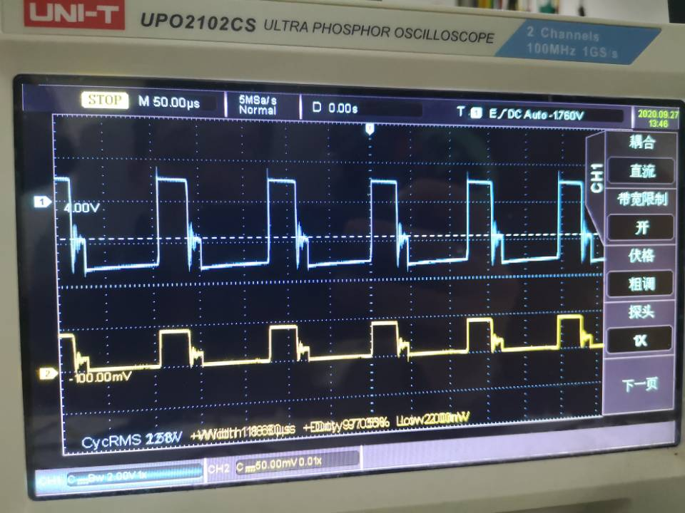

电感3.2vd 电感1.6vd

8．L=3.2mH，测出不连续工作状态时的Vbe、Vce、VD、iL、iC、iD等波形

9．测出M=VO/VS与占空比ρ的函数关系

（1）L=1.6mH，占空比ρ 从最小到最大范围内，测试5～6个ρ数据，以及与此对应的输出电压VO。

|  |  |  |  |  |  |
| --- | --- | --- | --- | --- | --- |
| ρ | 24.9% | 35.3% | 46.7% | 74.5% | 81.7% |
| Vo（V） | 1.00 | 1.50 | 2.00 | 3.00 | 4.00 |

（2）L=3.2mH，测试方法同上。

|  |  |  |  |  |  |  |
| --- | --- | --- | --- | --- | --- | --- |
| ρ | 10.73% | 34.7% | 49.5% | 64.04% | 73% | 81.7% |
| Vo（V） | 0.32 | 1.00 | 1.50 | 2.00 | 3.00 | 4.00 |

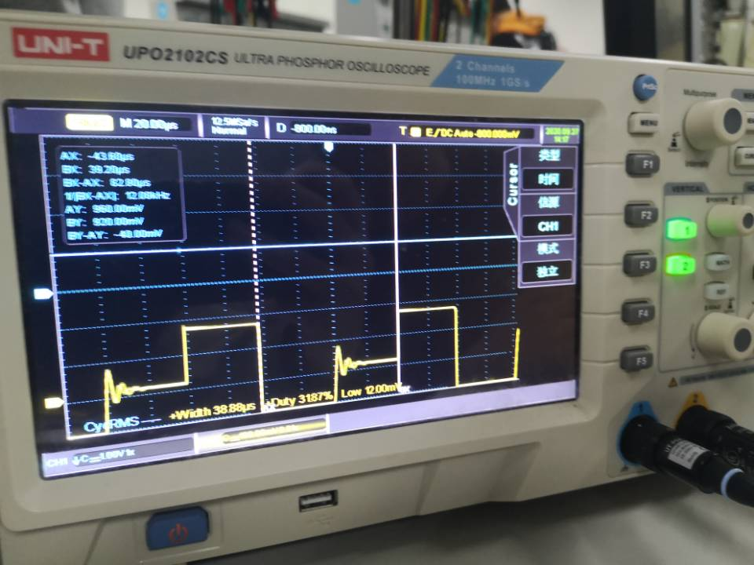

占空比

10.输入滤波器功能测试

有与没有输入滤波器时，电源电流（即15~14两端）波形测试。

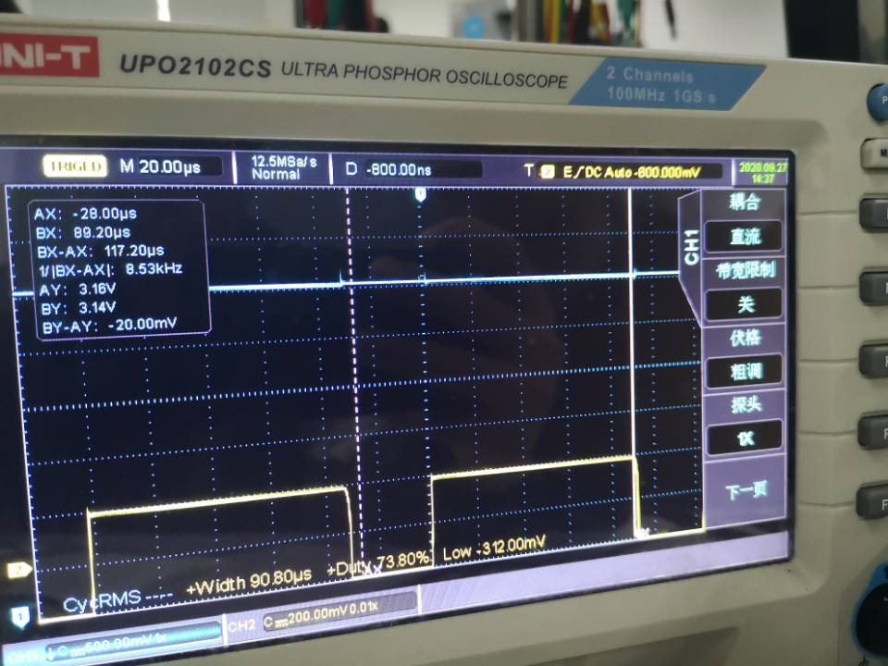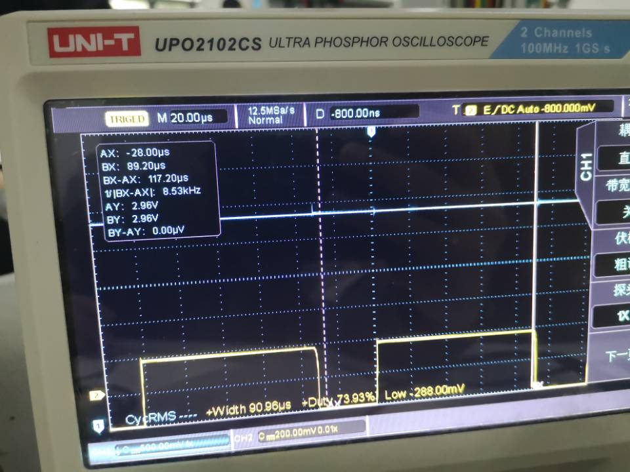

无输入滤波 有输入滤波

11.输出滤波器功能测试

有与没有输出滤波器时，输出电流纹波测试。

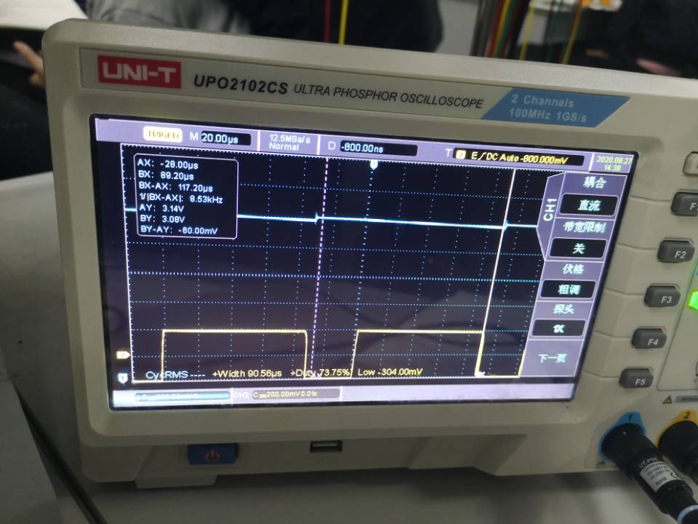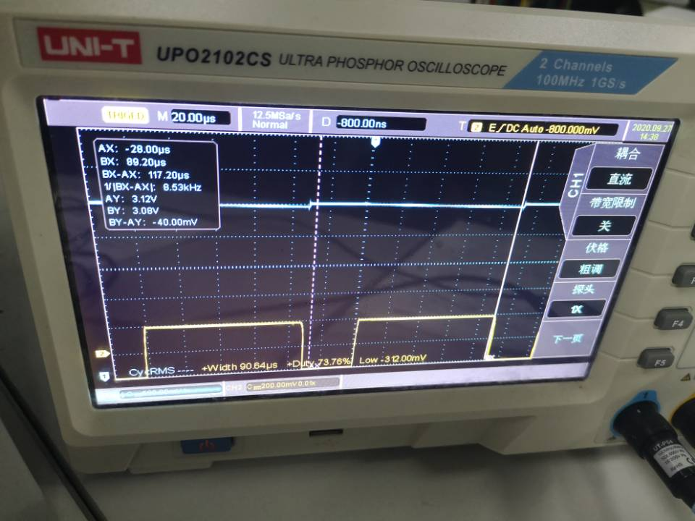

无输出滤波 有输出滤波

1. **实验结果与分析**

**1．分别在L=1.6mH与3.2mH条件下,列出iL连续与不连续临界状态时的占空比ρ,并与理论值相比较。**

**理论上iL连续与断续的临界条件为τLC=（1-ρ）2/2，式中τLC=L/RT为连续与断续临界状态时的临界时间常数，负载电阻R=300Ω，工作周期T按实测数据。**

=1.6mH/（300Ω*125.2μs）=0.0426=，得ρ=70.81%

L=3.2mH时：实验测得ρ=58.06%，T=124.0μs

=3.2mH/（300Ω*124.79μs）=0.0855=，得ρ=59.65%

分析：由于对临界状态的观察确定会有出入，所以认为和理论值基本接近都符合要求。

**2．画出不同L，连续与断续时的Vbe、Vce、VD、iL、iC、iD等波形，并与理论上的正确波形相比较。**

**L=1.6mH，临界工作状态时：**

见上图

**3．根据不同的L值，按所测的ρ，VO值计算出M值，列出表格，并画出曲线。连续工作状态时的直流电压增益表达式为M=ρ/（1-ρ），请在同一图上画出该曲线，并在图上注明连续工作与断续工作区间。**

见上表

**4．试对Buck-Boost变换器的优缺点作评述。**

优点：电路简单；可通过简单地调节调节RP1以改变电感上的电压，升压、降压功能都可实现，环路稳定性更直接简单。

缺点：以buck变换器方式工作时，输入输出之间没有隔离，而且只有一个输出。

**5．试说明输入、输出滤波器在该变换中起何作用？**

根据实验波形侧视图得出，输入、输出滤波器能分别减小输入、输出电流的波动，使电流更平稳，输入输出端电流在加上滤波器后平流效果明显。

**七、思考题**

试分析连续工作状态时，输出电压Vo有哪个参数决定？当断续工作状态时，Vo又由那些参数决定？

1.连续工作状态时：Uo = Usρ/（1-ρ），因此，Uo由ρ决定，控制PWM波占空比，即555定时器输出的方波占空比，可以通过调节RP改变，输出电压即可升压，也可降压。

2.断续工作状态的时：Uo由ρ1和ρ2决定，ρ_1=t_(on/) T_S,ρ_2=t_(Con/) T_S,与IGBT的开通时间及硬件电路参数有关。

**七、实验收获体会与建议**

1、实验需要记录的波形和数据比较多，而且记录的时候必须做好标记，以便于后期处理波形图。但是通过对连续、不连续以及临界连续等情况的电压、电流波形分析，对升降压斩波电路的理解更加深刻。

2、实验过程中对波形的频率和占空比调节不够准确，导致无法实验结果出现理想波形。此次实验难度不大，但内容繁琐，要记录和绘制的数据波形较多，对实验后的报告整理要求高。所以在理解升降波电路的基础上，同时也要注重对实验数据整理的完整性。

3、对于一些电流的波形和电压的波形不是可以直接测量的量，想要用示波器读取电平必须要串联电阻进行电压读取，读取过程中要注意波形的反向。